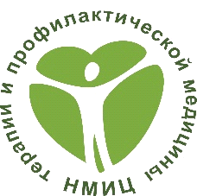 | Министерство здравоохранения Российской Федерации  ФГБУ «Национальный медицинский исследовательский центр терапии и профилактической медицины»  Отдел организационно-методического управления  и анализа качества медицинской помощи  Чек лист  «Соответствие структуры центра общественного здоровья и медицинской профилактики»

Наименование МО _____________________________________________________________
Дата посещения ___________________________

№ п/п | Наименование отдела | Рекомендованный норматив | Соответствует / не соответствует
1 | Отдел анализа и стратегического планирования | 1
2 | Отдел мониторинга факторов риска | 1
3 | Отдел разработки, реализации и мониторинга муниципальных программ общественного здоровья | 1
4 | Отдел коммуникационных и общественных проектов | 1
5 | Отдел организации медицинской профилактики | 1
6 | Отдел разработки, реализации и мониторинга корпоративных программ укрепления здоровья | 1

Оценку провел ________________________________________________ сотрудник НМИЦ

Оценку подтверждает ______________________________________ отв. представитель МО

Дата _______2022 г.

требованиям Порядка организации и осуществления профилактики неинфекционных заболеваний и проведения мероприятий по формированию здорового образа жизни в медицинских организациях, утвержденного приказом Минздрава России от 29.10.2020 № 1177н

